NF16 Livrable 1
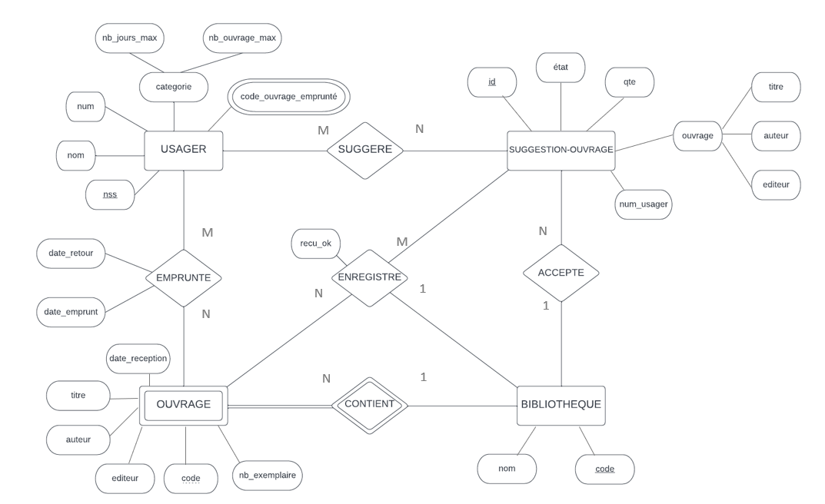

Type d’entité :
Usager (nss, nom, num, {code_ouvrage_emprunté}, categorie (nb_jours_max, nb_ouvrage_max))
Suggestion-ouvrage (id, état, qte, num_usager, ouvrage (titre, auteur, editeur))
Bibliothèque (nom, code)
Ouvrage (titre, auteur, date_reception, editeur, code, nb_exemplaire)

Type d’association :
Emprunte (Usager, Ouvrage) (date_emprunt, date_retour) (M, N)
Suggere (Usager, Suggestion-ouvrage) (M, N)
Accepte (Suggestion-ouvrage, Bibliothèque) (N, 1)
Contient (Bibliothèque, Ouvrage) (1, N)
Enregistre (Suggestion-ouvrage, Bibliothèque, Ouvrage) (recu_ok) (M, 1, N)

USAGER :
Nss pour numéro de sécurité social de l’usager
Nom de l’usager
Num est un numéro qui est associé à l’usager
Code_ouvrage_emprunté pour les ouvrages empruntés (fait référence au code dans OUVRAGE)
Categorie est un attribut composé qui définit le nombre de jour d’emprunt maximum ainsi que le nombre d’emprunt maximum

SUGGESTION-OUVRAGE :
Id est un identifiant de la suggestion
Etat correspond au fait que la suggestion soit en cours de traitement, refusée, validée, commandé, reçu
Qte correspond à la quantité suggérée pour un ouvrage par l’usager
Num_usager correspond au numéro de l’usager qui a fait la suggestion, fait référence à num dans USAGER
Ouvrage est un attribut composé qui est définit par un titre, un auteur et un éditeur, qui font respectivement référence à titre, auteur et editeur de OUVRAGE

BIBLIOTHEQUE :
Nom correspond au nom de la bibliothèque
Code est un numéro attribué à la bibliothèque

OUVRAGE :
Titre correspond au titre de l’ouvrage, est le même que dans la suggestion
Auteur correspond à l’auteur de l’ouvrage, est le même que dans la suggestion
Date_reception est la date à laquelle l’ouvrage a été reçu par la bibliothèque
Editeur correspond à l’éditeur de l’ouvrage, est le même que dans la suggestion
Code est un numéro qui correspond à l’ouvrage. Il fait référence à l’id dans SUGGESTION-OUVRAGE
Nb_exemplaire est le nombre d’exemplaire de l’ouvrage contenu dans la bibliothèque

EMPRUNTE :
Date_emprunt correspond au jour de l’emprunt de l’ouvrage
Date_retour correspond au jour théorique de la date de retour, dépend de la catégorie de l’usager

ENREGISTRE :
Reçu_ok correspond au fait que l’ouvrage ait été reçu ou non. Si une suggestion d’ouvrage est reçue, celle-ci est enregistrée en tant qu’ouvrage

